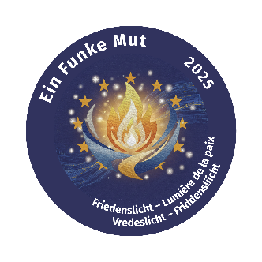
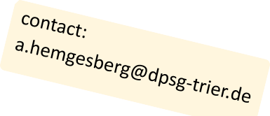
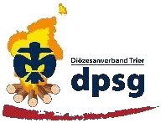









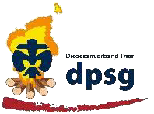

Internationale Friedenslichtaktion 20.12.2025 in Perl/Schengen
Vredeslicht

De Vredeslicht actie verbindt Scouts en Gidsen over heel de wereld in hun streven naar gerechtigheid en vrede. Vanuit deze traditie willen ook dit jaar scouts en gidsen uit België, Duitsland, Luxemburg en Frankrijk tezamen, over de grenzen heen een teken van vrede stellen.

Deze internationale ontmoeting vindt plaats op zaterdag 21 december 2024 in Perl.

Programma:

14.00 u. Aankomst en gemeenschappelijk startmoment

14.30 u. Workshops voor de verschillende leeftijdsgroepen

17.00 u. Vredeslichtcermonie

19.00 u. Avondmaal

De deelname bedraagt 10 € per persoon (avondmaal, kaars en badge zijn in deze prijs inbegrepen).

Inschrijven kan tot 7 december via onderstaande link.

https://t1p.de/890ed

Friedenslicht

Die Aktion Friedenslicht verbindet die Pfadfinderinnen und Pfadfinder auf der ganzen Welt in ihrem Bemühen und Einsatz für Gerechtigkeit und Frieden. Aus dieser Tradition heraus wollen dieses Jahr wieder verschiedene Pfadfinderverbände aus Belgien, Deutschland, Luxemburg und Frankreich zusammen ein Zeichen für Frieden über die Grenzen hinaus setzen.

Diese internationale Begegnung findet
am 20. Dezember in Perl statt.
Wir laden alle Stämme ein, an dieser einmaligen Aktion teilzunehmen.

Programm:
14:00 Ankunft + gemeinsamer Start

14:30 Workshops für die verschiedenen Altersstufen

17:00 Friedenslichtfeier

19:00 Abendessen und gemütliches Beisammensein

Der Preis pro Person beträgt
10,00€ (Abendessen, Kerze und Badge inbegriffen)

Bitte meldet euch bis zum 07. Dezember anhand des folgenden Formulars an:

https://t1p.de/890ed

Lumiere de la paix
L'action de la lumiere de Bethléem unit les guides et scouts à travers le monde, dans leur effort et dans leur engagement pour promouvoir la justice et la paix.

Après les bonnes expériences de l'organisation commune de l'année passée, les différentes fédérations des guides et des scouts de l'Allemagne, de la Belgique, de la France et du
Luxembourg se sont retrouvées à nouveau pour organiser ensemble la distribution de la lumière de Bethléem.

Cette rencontre internationale aura lieu le 20 décembre à Perl.

Programme:
14:00 Accueil

14:30 ateliers animés, pour les différentes branches d'âge.

17:00 Veillée autour de la lumière de Bethléem

19:00 Souper + rencontre Fraternelle

Le prix de participation s'élève
à 10,00€/personne (repas, cierge et badge inclus dans le prix)
L'inscription se fait avant le 07 décembre en remplissant le formulaire suivant:

https://t1p.de/890ed

Friddesliicht
D'Aktioun « Friddensliicht » verbennt säit Joren d'Guiden an d'Scouten op der ganzer Welt, an hirem Asaz fir Fridden an Gerechtegkeet. Aus dëser Traditioun eraus, hunn sech dëst Joer déi belsch, franséisch, däitsch a lëtzebuergesch
Guiden a Scouten zesummen gedoen, fir en kloert Zeechen vu Fridden, a kulturellem Austausch iwwert d'Grenzen ewech, ze setzen.

Dës international Begéinung fënnt den 20. Dezember in Perl statt.

Mir lueden all Scoutsgruppen an, un dëser eemoleger Aktioun deelzehuelen.

Programm:
14:00 Ukommen gemeinsame Start

14:30 Workshops fir déi verschidden Branchen

17:00 Friddenslichtsveillée

19:00 lessen + gemiddlech Zesummensinn

Präis pro Persoun 10,00€ (lessen Friddensliichtskäerz + Badge)
Mellt iech wegl virum 07. Dezember mat folgendem link un:

https://t1p.de/890ed

